TRƯỜNG ĐẠI HỌC MỞ HÀ NỘI

**KHOA CÔNG NGHỆ THÔNG TIN**

----------------------



**BÁO CÁO BÀI TẬP LỚN**

**ĐỀ TÀI: PHẦN MỀM BẢO MẬT VÀ AN TOÀN MẠNG PFSENSE**

|  |
| --- |
| **Giảng viên hướng dẫn: Đinh Tuấn Long** |
| **Sinh viên thực hiện:** |

|  |  |
| --- | --- |
| Phạm Quang Vinh | 22A1001D0370 |
| Tô Quang Vinh | 22A1001D0371 |
| Hoàng Văn Trung | 22A1001D0370 |

Hà Nội – 2025

# PHÂN CÔNG CÔNG VIỆC

| **Họ và tên** | **Công việc** |
| --- | --- |
| Phạm Quang Vinh | - Tìm hiểu về pfSense: Giới thiệu phần mềm và phân tích các chức năng chính.  - Nghiên cứu ứng dụng thực tế và trải nghiệm người dùng của pfSense. |
| Tô Quang Vinh | - Hướng dẫn cài đặt và triển khai pfSense: Cấu hình NAT, VPN, kiểm thử hệ thống.  - Tìm hiểu về giới thiệu phần mềm pfSense và các chức năng chính. |
| Hoàng Văn Trung | - Soạn thảo báo cáo bằng PowerPoint và Word.  - Hỗ trợ tìm hiểu và tổng hợp thông tin về giới thiệu phần mềm pfSense và các chức năng chính. |

MỤC LỤC

PHÂN CÔNG CÔNG VIỆC 2

I. GIỚI THIỆU PHẦN MỀM PFSENSE 5

1. PFsense là gì ? 5

2. Lịch sử phát triển 5

3. Cộng đồng hỗ trợ 5

4. Ngôn ngữ lập trình 5

5. Giấy phép 6

6. Ưu, nhược điểm 6

a) Ưu điểm 6

b) Nhược điểm 6

II. CHỨC NĂNG CHÍNH 6

1. Tường lửa (Firewall) & NAT 6

a) Firewall 6

b) NAT (Network Address Translation) 6

2. Router & Quản lý VLAN 7

3. VPN (Virtual Private Network) 7

4. Dịch vụ Mạng cơ bản 7

5. IDS/IPS (Snort/Suricata) 7

6. Giám sát (Monitoring) & Nhật ký (Logs) 7

III. HƯỚNG DẪN CÀI ĐẶT VÀ TRIỂN KHAI 8

1. Hướng dẫn cài đặt 8

a) Chuẩn bị môi trường 8

b) Tạo máy ảo Pfsense trên VMware. 10

2. Triển khai 16

a) Cấu hình Web Config 16

b) Cấu hình và cài đặt kiểm thử phòng thủ bằng pfsense 18

IV. TRẢI NGHIÊM NGƯỜI DÙNG 21

1. Giao diện quản trị Web 21

2. Một số thao tác thử nghiệm 21

c) Kiểm tra tính năng NAT Port (Port Forwarding) 21

d) Tổng kết phần trải nghiệm 23

V. ỨNG DỤNG THỰC TẾ 23

1. Các mô hình thường được áp dùng với Pfsense 23

a) Mô hình doanh nghiệp nhỏ 23

b) Mô hình doanh nghiệp vừa 24

c) Mô hình doanh nghiệp lớn hoặc trung tâm dữ liệu 25

d) Mô hình trung tâm đào tạo / trường học 26

e) Mô hình café Internet / điểm công cộng 28

2. Kịch bản và triển khai đối với mô hình tại trường học 29

a) Kịch bản 29

b) Triển khai giải pháp phòng thủ Snort trên PFsense 29

c) Kiểm thử hiệu quả phòng thủ 33

d) Phân tích kết quả và đánh giá hiệu quả của giải pháp phòng thủ 37

3. Kết chương 37

VI. Tổng Kết 38

TÀI LIỆU THAM KHẢO 39

# GIỚI THIỆU PHẦN MỀM PFSENSE

## PFsense là gì ?

Ứng dụng này có một cộng đồng phát triển rất tích cực và nhiều tính năng đang được bổ sung trong mỗi phát hành nhằm cải thiện hơn nữa tính bảo mật, sự ổn định và khả năng linh hoạt của nó.



Pfsense bao gồm nhiều tính năng mà bạn vẫn thấy trên các thiết bị tường lửa hoặc router thương mại, chẳng hạn như GUI trên nền Web tạo sự quản lý một cách dễ dàng

pfSense được dựa trên FreeBSD và giao thức Common Address Redundancy Protocol (CARP) của FreeBSD, cung cấp khả năng dự phòng bằng cách cho phép các quản trị viên nhóm hai hoặc nhiều tường lửa vào một nhóm tự động chuyển đổi dự phòng. Vì nó hỗ trợ nhiều kết nối mạng diện rộng (WAN) nên có thể thực hiện việc cân bằng tải.

## Lịch sử phát triển

PFSense được phát triển bởi **Electric Sheep Fencing**, LLC và ra mắt lần đầu tiên vào năm 2004. Được xây dựng trên nền tảng hệ điều hành FreeBSD, pfSense bắt đầu như một dự án nguồn mở của một nhóm lập trình viên đam mê và dần dần phát triển thành một giải pháp tường lửa và router cực kỳ mạnh mẽ.

Được thiết kế để thay thế các thiết bị phần cứng tường lửa đắt tiền, pfSense đã trở thành một lựa chọn phổ biến cho các tổ chức nhỏ, doanh nghiệp và các chuyên gia mạng.

## Cộng đồng hỗ trợ

PFSense có một cộng đồng người dùng và nhà phát triển rất lớn. Các diễn đàn như Netgate Forum (công ty cung cấp dịch vụ và hỗ trợ chính cho pfSense) cùng với các tài liệu trực tuyến, blog, nhóm người dùng giúp việc sử dụng và phát triển phần mềm trở nên dễ dàng hơn.

## Ngôn ngữ lập trình

pfSense được phát triển chủ yếu bằng C và Shell Scripting. Các công cụ và giao diện người dùng web cũng sử dụng PHP.

## Giấy phép

pfSense được phát hành dưới giấy phép **Apache License 2.0**, cho phép người dùng tự do sử dụng, chỉnh sửa và phân phối phần mềm, đồng thời bảo vệ quyền lợi bản quyền của các nhà phát triển.

## Ưu, nhược điểm

### Ưu điểm

Miễn phí và mã nguồn mở: Bạn có thể tự do tải xuống, cài đặt và tùy chỉnh pfSense mà không phải trả phí.

Cộng đồng hỗ trợ rộng lớn: Cộng đồng người dùng rất năng động và cung cấp rất nhiều tài liệu hỗ trợ.

Độ tin cậy và tính ổn định cao: pfSense là lựa chọn phổ biến cho các doanh nghiệp và tổ chức, với khả năng bảo mật và hiệu suất cao.

Tính linh hoạt: Hỗ trợ đa dạng các tính năng và có thể tùy chỉnh cao để đáp ứng nhu cầu của nhiều loại mạng khác nhau.

### Nhược điểm

Khó khăn cho người mới bắt đầu: Mặc dù giao diện người dùng khá trực quan, nhưng pfSense yêu cầu kiến thức kỹ thuật vững vàng để cấu hình và tối ưu hóa các tính năng.

Yêu cầu phần cứng đủ mạnh: Để chạy pfSense hiệu quả, hệ thống cần có phần cứng đủ mạnh, đặc biệt là khi triển khai các tính năng bảo mật và VPN.

# CHỨC NĂNG CHÍNH

## Tường lửa (Firewall) & NAT

### Firewall

**Firewall Rules** : Đây là các quy tắc được áp dụng để quyết định lưu lượng nào được phép đi qua hệ thống mạng và lưu lượng nào bị chặn lại. Firewall có thể kiểm tra thông tin như địa chỉ IP nguồn, đích, cổng giao tiếp, và giao thức để đưa ra quyết định.

### NAT (Network Address Translation)

**NAT Outbound**: Chuyển đổi địa chỉ IP nội bộ (LAN) thành địa chỉ IP công cộng khi máy trong mạng LAN truy cập Internet.

**Port Forwarding (Inbound NAT):** Điều hướng các yêu cầu từ Internet đến các máy chủ nội bộ. Ví dụ: nếu bạn có một máy chủ web chạy trên mạng LAN, bạn có thể cấu hình Port Forwarding để cho phép truy cập từ Internet.

## Router & Quản lý VLAN

**Định tuyến giữa các mạng LAN/VLAN**: Quản lý lưu lượng giữa các VLAN khác nhau hoặc giữa các mạng LAN khác nhau trong một hệ thống mạng, cho phép chúng giao tiếp với nhau khi cần thiết.

**Tạo VLAN**: VLAN giúp phân chia mạng nội bộ thành các phần nhỏ hơn, từ đó có thể tăng cường bảo mật và cải thiện hiệu suất mạng. Ví dụ, bạn có thể tạo một VLAN cho khách và một VLAN cho nhân viên để tách biệt lưu lượng mạng và bảo vệ dữ liệu của tổ chức.

## VPN (Virtual Private Network)

**OpenVPN**: Đây là một giải pháp VPN mã nguồn mở giúp thiết lập kết nối bảo mật cho người dùng từ xa thông qua Internet. Người dùng có thể kết nối vào mạng nội bộ của tổ chức từ xa một cách an toàn.

**IPsec VPN**: Được sử dụng cho kết nối giữa hai chi nhánh của một tổ chức hoặc giữa các thiết bị VPN khác, tạo ra một "đường hầm" an toàn để trao đổi dữ liệu giữa các mạng.

## Dịch vụ Mạng cơ bản

**DHCP Server**: Cung cấp địa chỉ IP tự động cho các thiết bị trong mạng. Static DHCP mapping cho phép gán một địa chỉ IP cố định cho một thiết bị dựa trên địa chỉ MAC của nó.

**DNS Resolver/Forwarder**: Cung cấp dịch vụ phân giải tên miền cho các thiết bị trong mạng. Điều này cho phép các máy tính nội bộ sử dụng pfSense làm DNS resolver, đồng thời có thể quản lý tên miền nội bộ.

**Captive Portal**: Là một cơ chế bảo mật phổ biến cho mạng Wi-Fi công cộng. Người dùng sẽ được yêu cầu đăng nhập trước khi có thể truy cập Internet.

## IDS/IPS (Snort/Suricata)

**Snort/Suricata**: Đây là các hệ thống phát hiện và ngăn chặn xâm nhập (IDS/IPS) giúp bảo vệ mạng khỏi các tấn công hoặc các hành vi bất thường. Các hệ thống này giám sát lưu lượng mạng và đưa ra cảnh báo hoặc chặn các mối đe dọa.

**Cấu hình rule sets**: Quy tắc được định nghĩa trong IDS/IPS để nhận diện các mối đe dọa. Snort và Suricata có các bộ quy tắc như "Emerging Threats" hoặc "Snort VRT" để bảo vệ mạng khỏi các tấn công phổ biến.

## Giám sát (Monitoring) & Nhật ký (Logs)

**Giám sát (Monitoring)**: Kiểm tra lưu lượng mạng, trạng thái tường lửa, các kết nối VPN và các dịch vụ khác. Các công cụ giám sát giúp phát hiện sự cố và tối ưu hóa hiệu suất mạng.

**Nhật ký (Logs)**: Lưu trữ các thông tin chi tiết về hoạt động của hệ thống, bao gồm các kết nối VPN, DHCP requests, các hành động của tường lửa, v.v. Việc xem xét nhật ký là một công việc quan trọng để xử lý lỗi và duy trì bảo mật.

**ntopng**: Là một công cụ giúp phân tích và giám sát lưu lượng mạng chi tiết, giúp nhận diện các vấn đề và tối ưu hóa băng thông.

# HƯỚNG DẪN CÀI ĐẶT VÀ TRIỂN KHAI

## Hướng dẫn cài đặt

### Chuẩn bị môi trường

Tải ISO pfSense từ trang chủ.

Truy cập vào trang : <https://www.pfsense.org/download/>

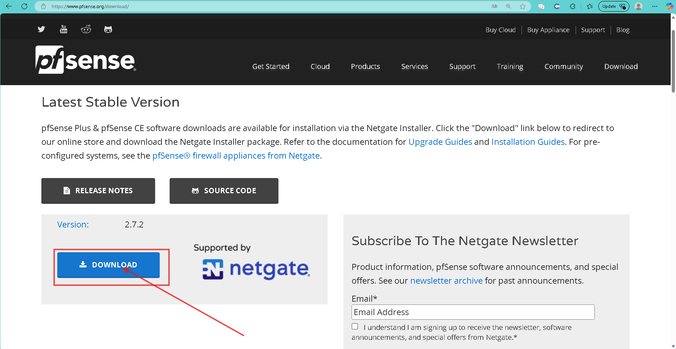

Sau khi click vào download trên trang chỉ của pfsense sẽ được chuyển tiếp đến trang : <https://shop.netgate.com/>

Tại đây tiến hành tạo tài khoản.

Chọn kiểu tải về là file ISO

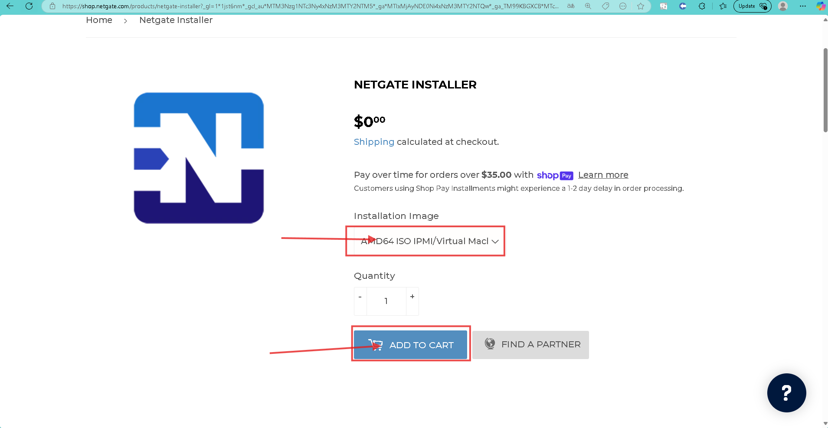

Tiến hành thanh toán với mức phí 0$ rồi hoàn tất tải về.

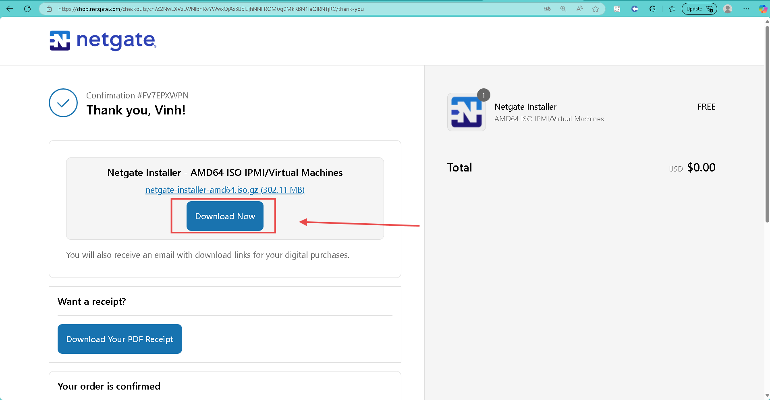

Sau khi tải về file có dạng ISO :

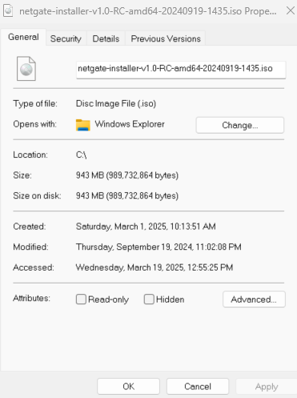

### Tạo máy ảo Pfsense trên VMware.

**Bước 1: Chuẩn bị 2 card mạng**

Ở đây sử dụng VMnet8 (NAT) và VMnet3

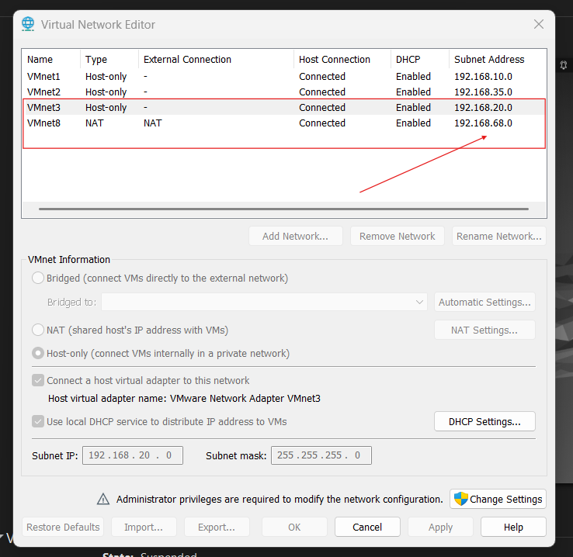

**Bước 2: Cài đặt Pfsense**

Tiến hành tạo máy ảo. Lưu ý tại bước xác nhận chọn Customize Hardware và add thêm một card mạng nữa cho máy ảo. Đồng thời chỉnh sửa kiểu kết nối cho hai card mạng theo VMnet8 (NAT) và VMnet3 (Host-only)

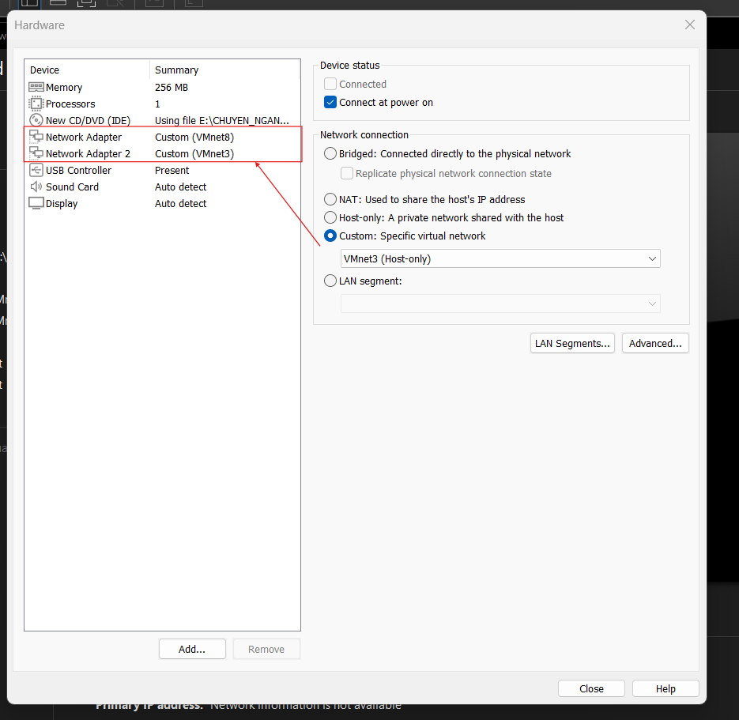

Khởi động máy ảo, để bắt đầu tiến hành cài đặt hệ điều hành theo các bước sau:

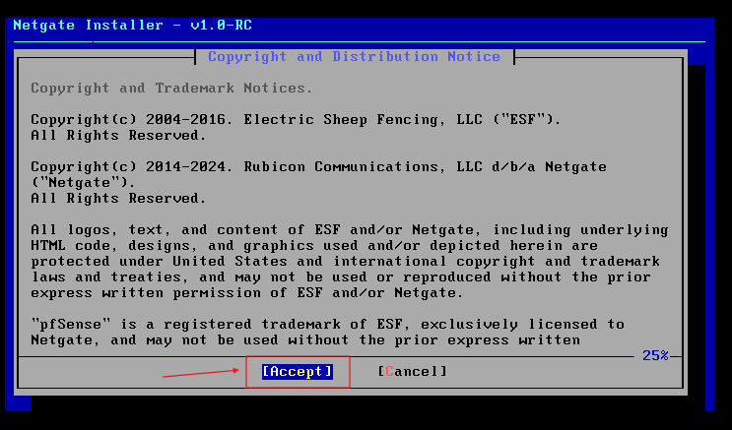

* *Chọn Accept*

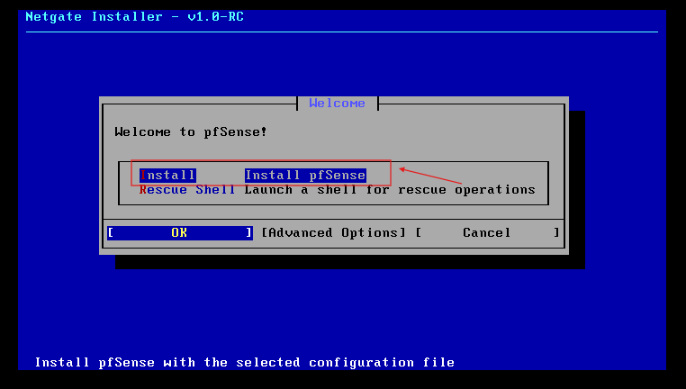

* *Chọn Install pfSense*

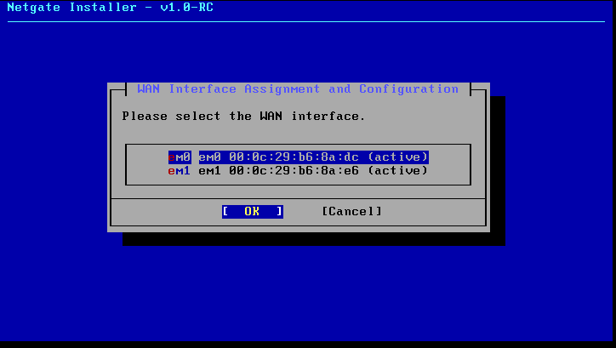

* *Chọn card mạng ứng với cổng WAN*

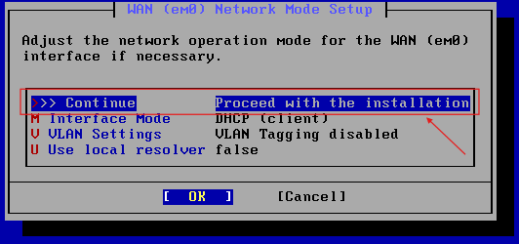

* *Continue để sang bước sau*

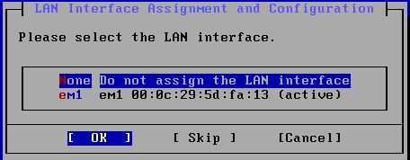

* *Chọn card mạng cho cổng LAN*

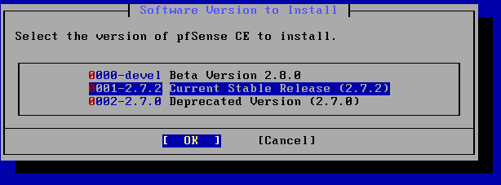

* *Xác nhận phiên bản cài đặt*

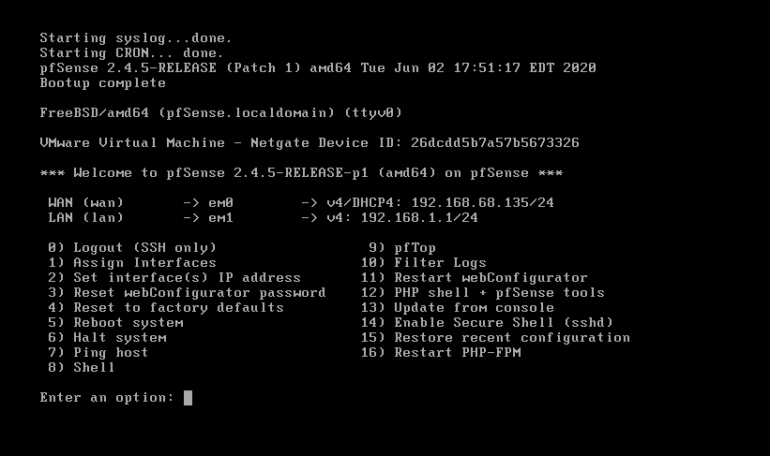

*Giao diện khi cài đặt thành công*

## Triển khai

### Cấu hình Web Config

#### Cấu hình mạng cho LAN (em1)

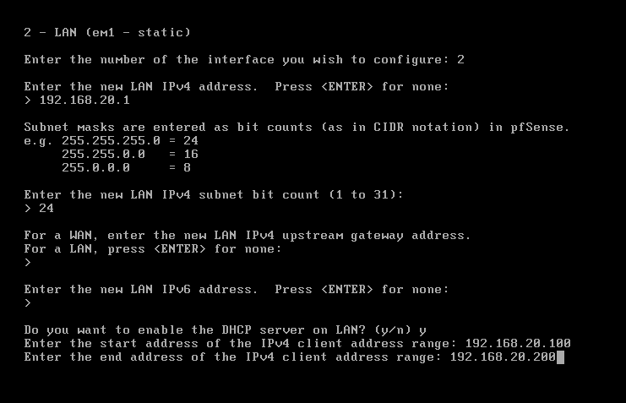

* *Chọn option 2 và tiến hành cài đặt cho mạng LAN*

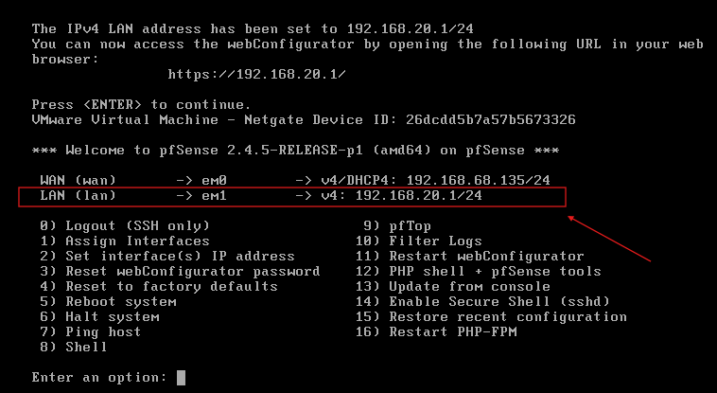

*Kết quả sau khi cấu hình mạng LAN*

Dùng một máy có cùng card mạng VMNet3 với máy pfSense, truy cập vào địa chỉ ip đã cấu hình để vào giao diện web của pfSense. Nhập tài khoản admin và mật khẩu pfsense

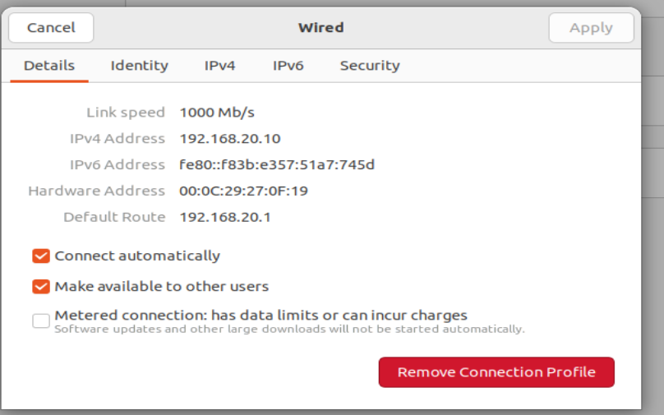

Cấu hình mạng máy unbutu để truy cập pfsense

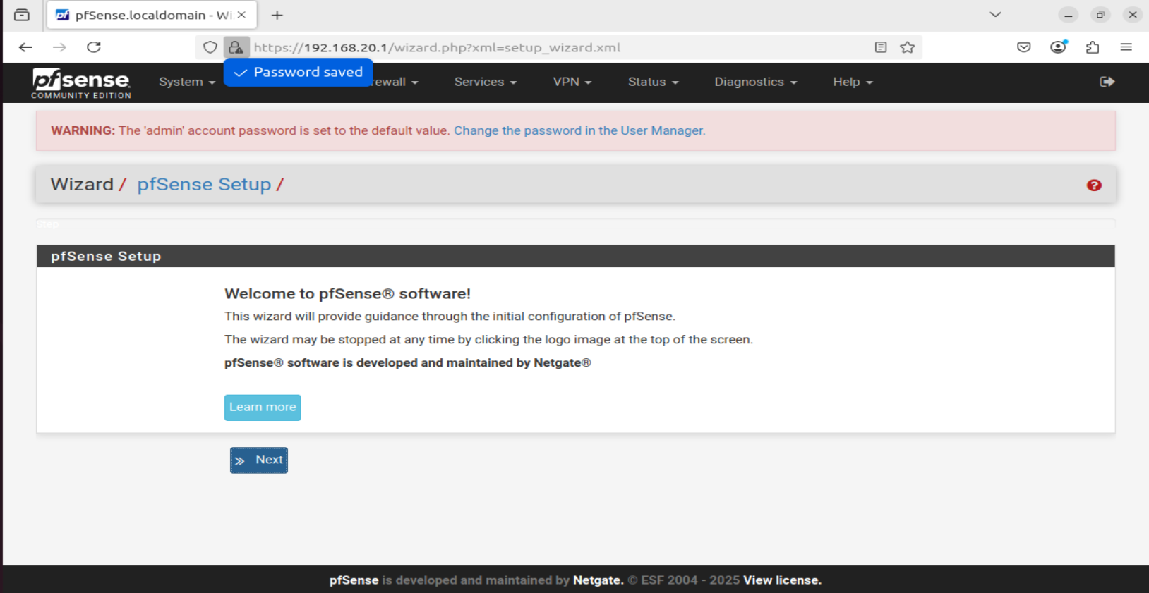

Đăng nhập thành công vào giao diện web của pfsense

### Cấu hình và cài đặt kiểm thử phòng thủ bằng pfsense

#### Cài đặt Web Server trên Ubuntu (Apache2)

**Bước 1 : Cài đặt dịch vụ**

Trên máy Ubuntu (IP nội bộ ví dụ là 192.168.20.10, thuộc mạng OPT1 của pfSense):

sudo apt update

sudo apt install apache2 -y

**Bước 2: Kiểm tra dịch vụ**

sudo systemctl status apache2

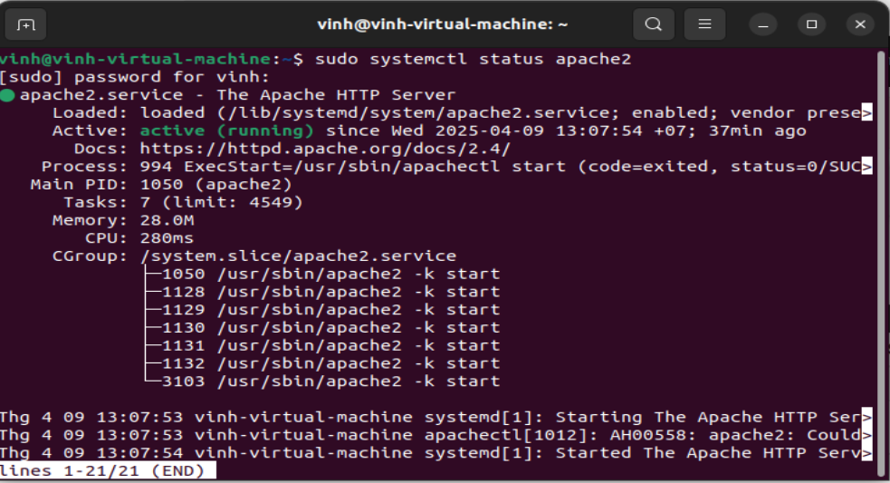

#### Cấu hình NAT Port Forward trên pfSense

**Bước 1: Truy cập pfSense qua trình duyệt**

Vào https://192.168.20.1 (IP của pfSense trên OPT1), đăng nhập.

**Bước 2: Tạo NAT Rule**

Vào **Firewall > NAT > Port Forward**

Nhấn **Add (+)** để thêm rule mới

Thiết lập:

| **Trường** | **Giá trị nhập** |
| --- | --- |
| **Interface** | WAN |
| **Protocol** | TCP |
| **Destination Port Range** | From: HTTP (80) To: HTTP (80) |
| **Redirect target IP** | 192.168.20.10 (IP máy Ubuntu) |
| **Redirect target port** | 80 |
| **Description** | NAT Web Server Ubuntu |

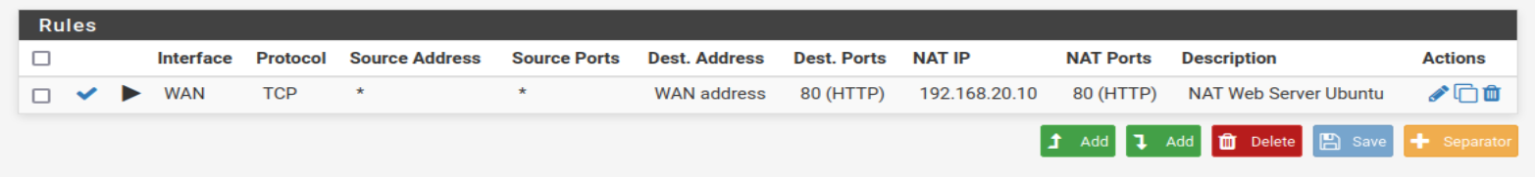

#### Tạo Firewall Rule trên pfSense

Cho phép lưu lượng vào máy Ubuntu qua cổng 80 từ WAN.

**Vào: Firewall > Rules > WAN**

Nhấn **Add (+)** để tạo rule

Thiết lập:

| **Trường** | **Giá trị** |
| --- | --- |
| **Action** | Pass |
| **Interface** | WAN |
| **Protocol** | TCP |
| **Source** | any |
| **Destination Port** | HTTP (80) |
| **Destination** | WAN address |
| **Description** | Allow Web traffic to Ubuntu |

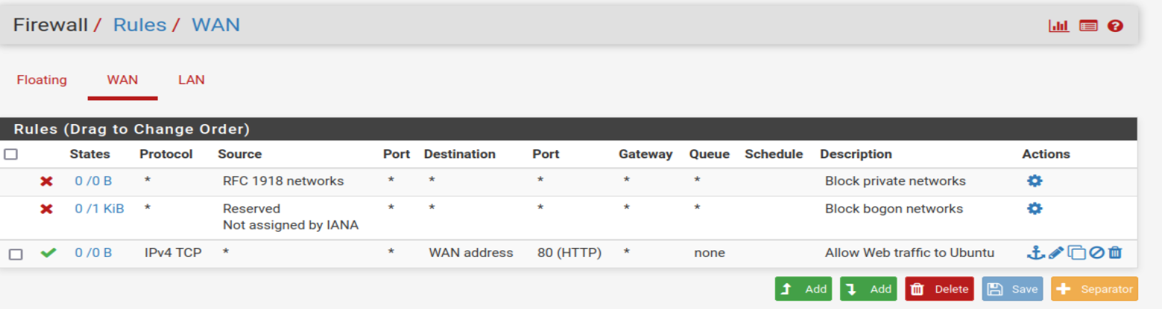

#### Kiểm thử truy cập từ ngoài (hoặc mô phỏng NAT)

Từ máy khác **bên ngoài mạng LAN/OPT1**, truy cập IP WAN của pfSense:

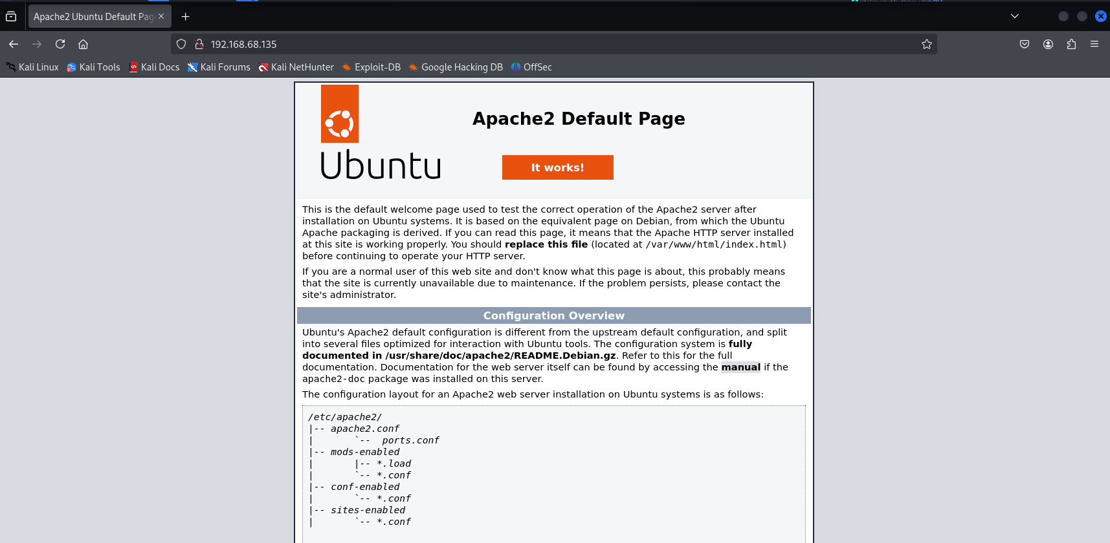

# TRẢI NGHIÊM NGƯỜI DÙNG

## Giao diện quản trị Web

pfSense cung cấp một giao diện Web trực quan để người dùng dễ dàng cấu hình, quản lý hệ thống mà không cần phải thao tác dòng lệnh phức tạp. Sau khi cài đặt và truy cập địa chỉ mặc định (thường là 192.168.1.1), người dùng sẽ được đưa đến Dashboard với các thông tin chính của hệ thống.

Dashboard (Trang chính):  
Hiển thị các thông tin hệ thống như CPU, RAM, dung lượng ổ đĩa, các kết nối giao diện mạng (WAN, LAN, VLAN...), trạng thái gateway, các dịch vụ đang chạy (VPN, DHCP...), và cảnh báo hệ thống.

Menu chính:

| Menu | Chức năng chính |
| --- | --- |
| System | Cấu hình hệ thống chung, người dùng, backup... |
| Interfaces | Cấu hình các cổng mạng, VLAN |
| Firewall | Tạo rule, NAT, aliases, schedules |
| Services | Quản lý DHCP, DNS, Captive Portal, NTP, ... |
| VPN | Thiết lập OpenVPN, IPsec, WireGuard |
| Status | Xem trạng thái hệ thống, gateway, lưu lượng |
| Diagnostics | Công cụ kiểm tra như Ping, Traceroute, Packet Capture |

Đánh giá:  
Giao diện của pfSense dễ sử dụng, thân thiện, logic, có hỗ trợ tiếng Anh chuẩn kỹ thuật. Các mục được phân chia rõ ràng, phù hợp với cả người mới bắt đầu lẫn quản trị mạng chuyên nghiệp.

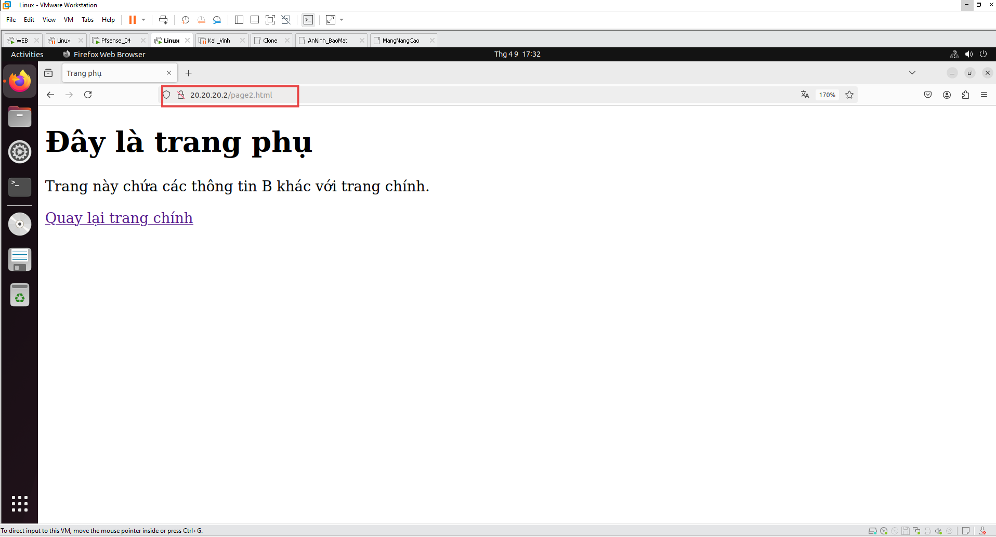

## Tổng kết phần trải nghiệm

pfSense cung cấp giao diện đồ họa mạnh mẽ, logic, dễ sử dụng.

Các tính năng như Firewall Rule, NAT, VPN, Captive Portal có thể cấu hình dễ dàng qua Web GUI.

# ỨNG DỤNG THỰC TẾ

## Các mô hình thường được áp dùng với Pfsense

### Mô hình doanh nghiệp nhỏ

**Mục tiêu:**

Kết nối Internet an toàn cho 10–20 người.

Có phân vùng mạng cho nhân viên và khách.

Quản lý truy cập, VPN cho làm việc từ xa.

**Mô hình mạng:**

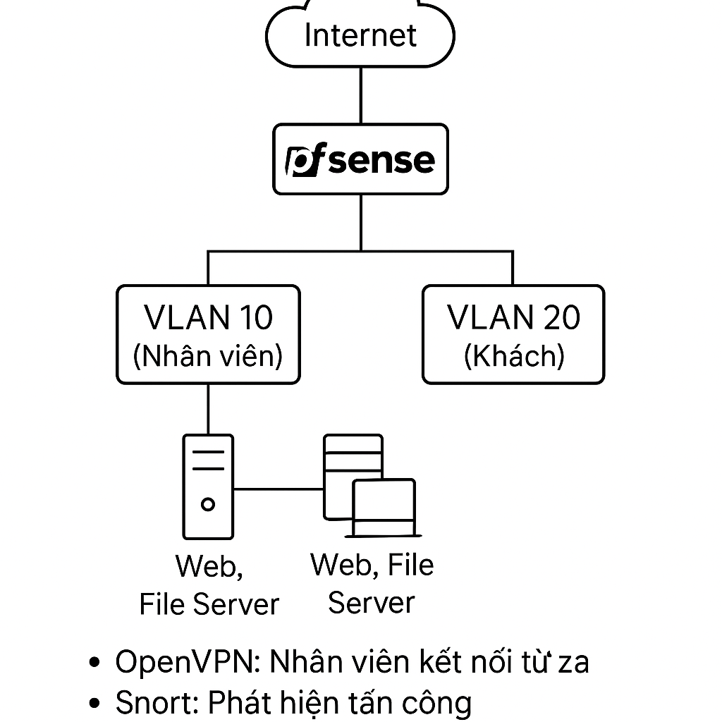

+ OpenVPN: Nhân viên kết nối từ xa

+ Snort: Phát hiện tấn công

+ Captive Portal: Cho khách

### Mô hình doanh nghiệp vừa

**Mục tiêu:**

Tường lửa mạnh mẽ, chia mạng rõ ràng theo phòng ban.

VPN site-to-site (chi nhánh), VPN client-to-site (nhân viên).

QoS đảm bảo VoIP, chống DDoS, lọc nội dung.

**Mô hình mạng:**

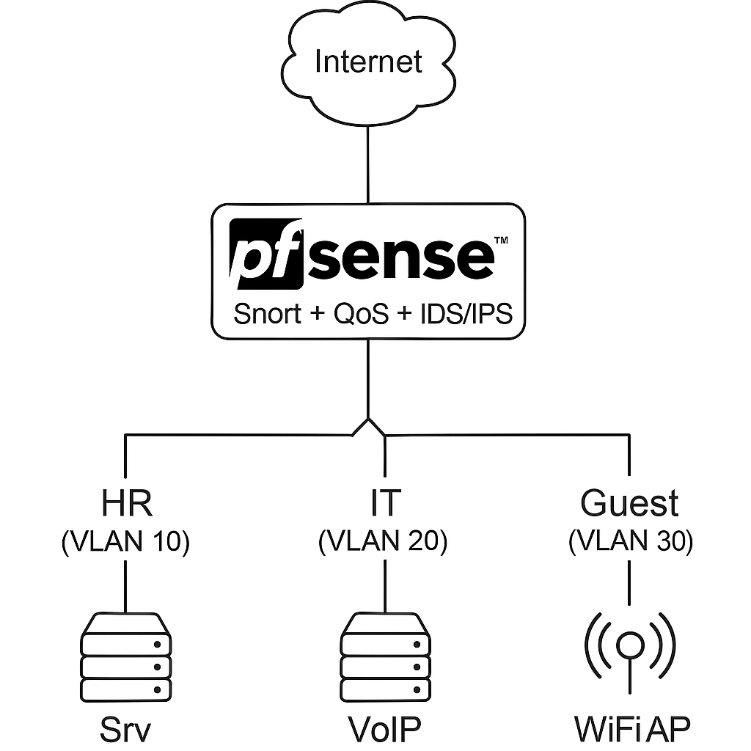

+ IPsec VPN: kết nối chi nhánh

+ OpenVPN: nhân viên từ xa

+ Traffic Shaper: ưu tiên VoIP

+ Squid Proxy: lọc web, cache nội dung

### Mô hình doanh nghiệp lớn hoặc trung tâm dữ liệu

**Mục tiêu:**

Bảo mật tầng cao (HA, IDS/IPS nâng cao).

Kết nối nhiều chi nhánh (site-to-site VPN).

Phân vùng DMZ (Web server công khai).

Khả năng chịu tải cao, HA (High Availability).

**Mô hình mạng:**

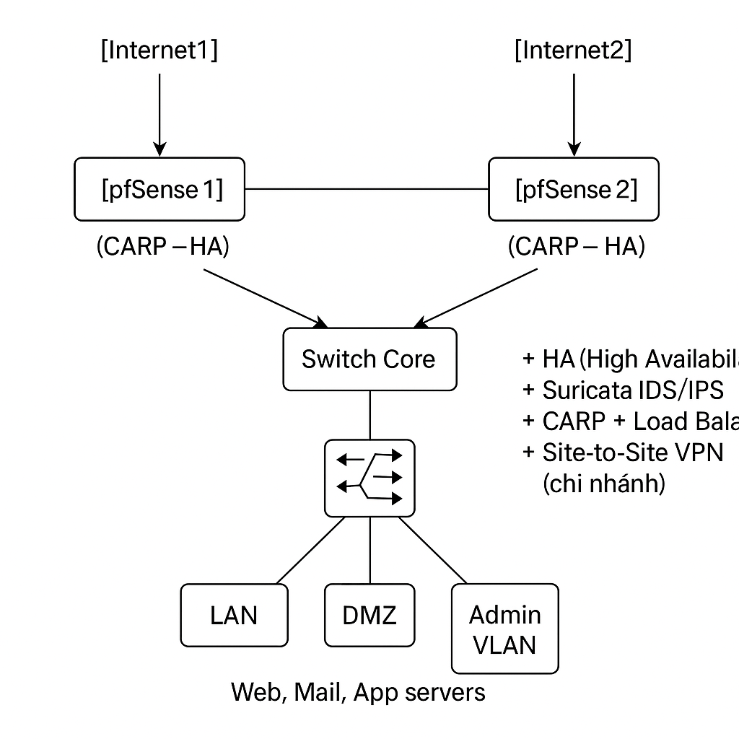

+ HA (High Availability)

+ Suricata IDS/IPS

+ CARP + Load Balancing

+ Site-to-Site VPN (chi nhánh)

### Mô hình trung tâm đào tạo / trường học

**Mục tiêu:**

Mạng nội bộ cho học sinh, giáo viên, quản trị.

Chia VLAN theo phòng học, lab.

Quản lý truy cập Internet.

Giám sát mạng, lọc nội dung.

**Mô hình mạng:**

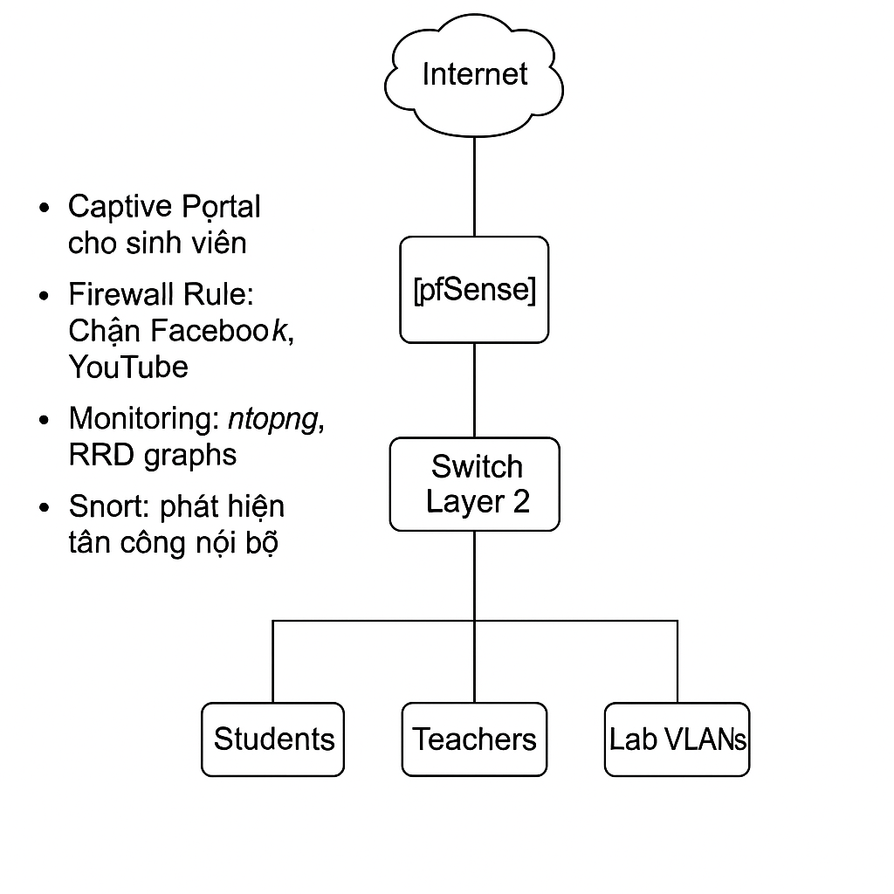

+ Captive Portal cho sinh viên

+ Firewall Rule: Chặn Facebook, YouTube

+ Monitoring: ntopng, RRD graphs

+ Snort: phát hiện tấn công nội bộ

### Mô hình café Internet / điểm công cộng

**Mục tiêu:**

Cung cấp truy cập WiFi công cộng có kiểm soát.

Đăng nhập qua Captive Portal.

Giới hạn tốc độ tải.

Cảnh báo khi có thiết bị bất thường.

**Mô hình mạng:**

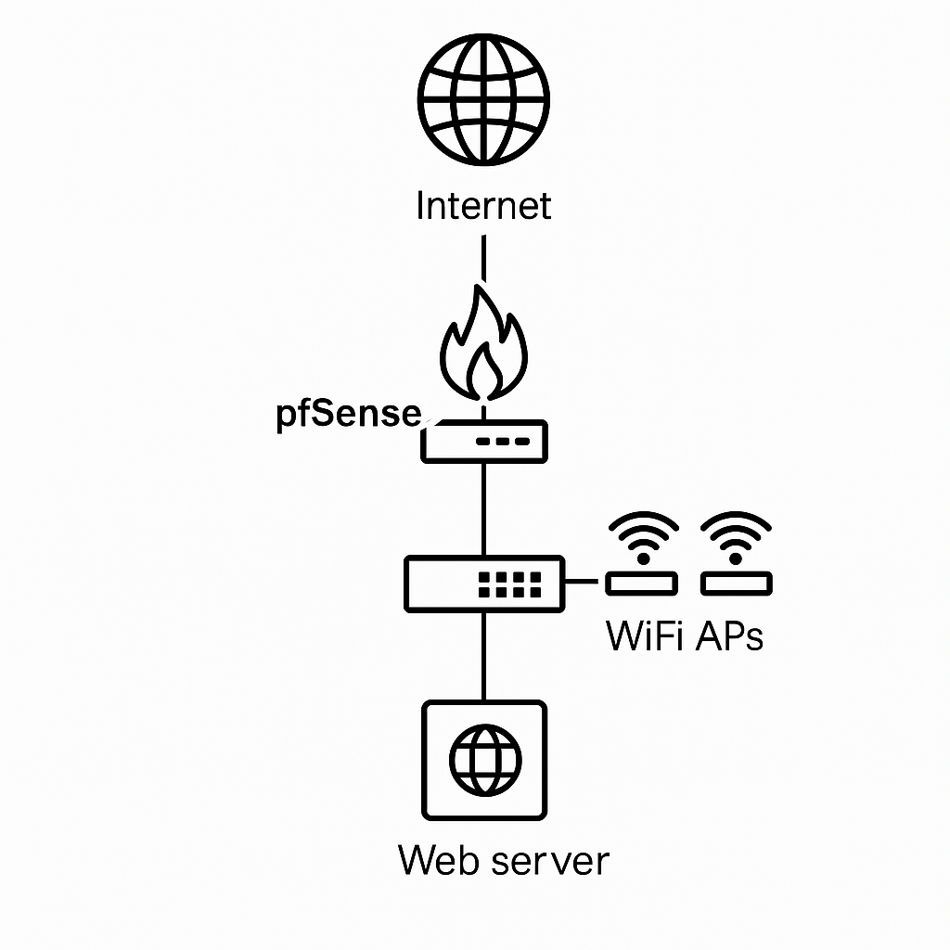

+ Captive Portal: Yêu cầu đăng nhập/mã thẻ

+ Traffic Shaper: Giới hạn băng thông

+ Logs: theo dõi người dùng

+ Chặn P2P, YouTube nếu cần

## **Kịch bản và triển khai đối với** **m**ô hình tại trường học

### Kịch bản

VLAN 1: PB 1  
VLAN 2: PB 2  
VLAN 3: Web Server  
Các 3 VLAN đều được kết nối trực tiếp với PFsense; PFsense sử dụng NAT để truy cập Internet và cấu hình port-forwarding cho phép các máy bên ngoài truy cập Web Server qua địa chỉ NAT.

Cấu hình sao cho các thiết bị PB1 và PB2 có thể truy cập internet.

Triển khai hệ thống phát hiện và phòng chống xâm nhập SNORT trên tường lửa PFsense nhằm khắc phục lỗ hổng.

Sau khi cài đặt SNORT, hệ thống bên trong được bảo vệ và không thể bị tấn công từ bên ngoài nữa.

Hình ảnh minh họa hệ thống khi triển khai biện pháp phòng thủ.

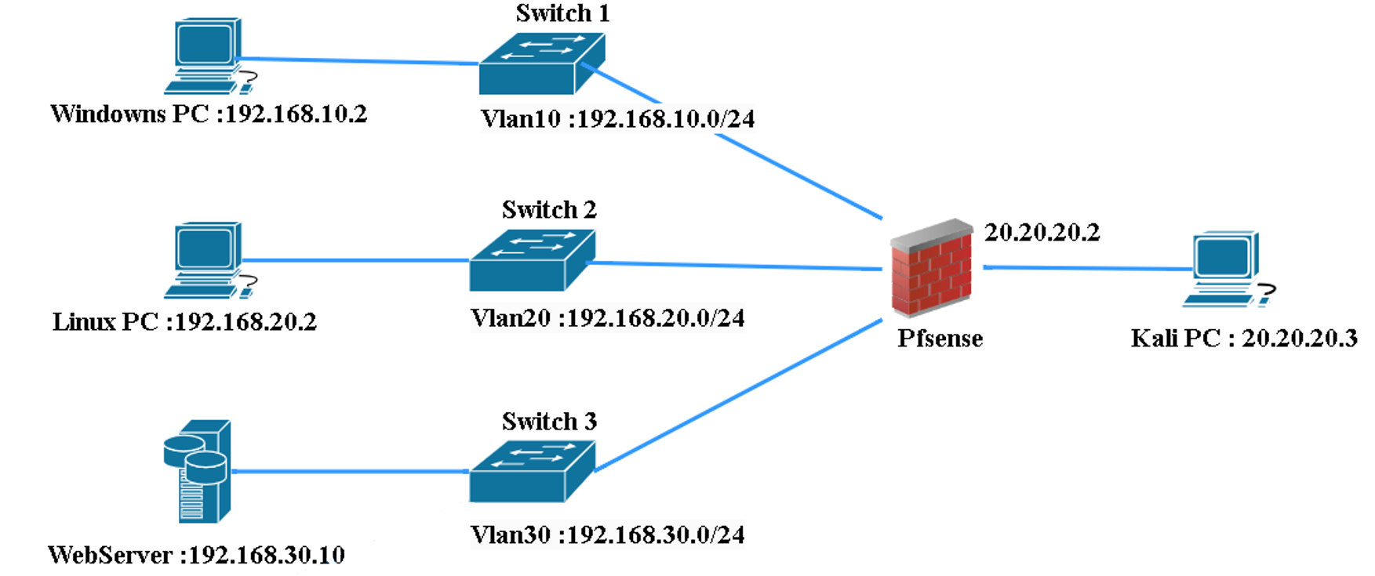

Hệ thống khi triển khai biện pháp phòng thủ.

### Triển khai giải pháp phòng thủ Snort trên PFsense

Sau khi cấu hình Vlan

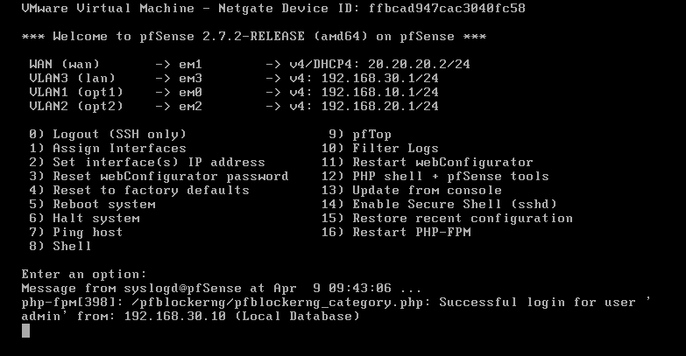

Trên PFsense, cài đặt dịch vụ Snort để phát hiện và chặn các tấn công trên card WAN.

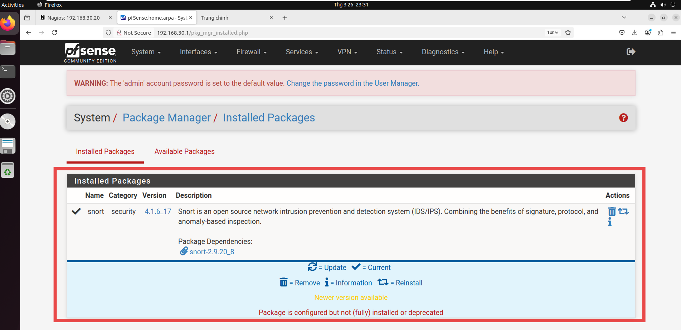

Trên PFsense, cài đặt dịch vụ Snort

Cấu hình các rule quan trọng (do PFsense cung cấp) nhằm ngăn chặn tấn công từ chối dịch vụ và quét cổng từ bên ngoài.

Lấy các Rules từ :

* Snort GPLv2 Community Rules
* Emerging Threats (ET) Rules
* Sourcefire OpenAppID Detectors
* FEODO Tracker Botnet C2 IP Rules

Tải các rules:

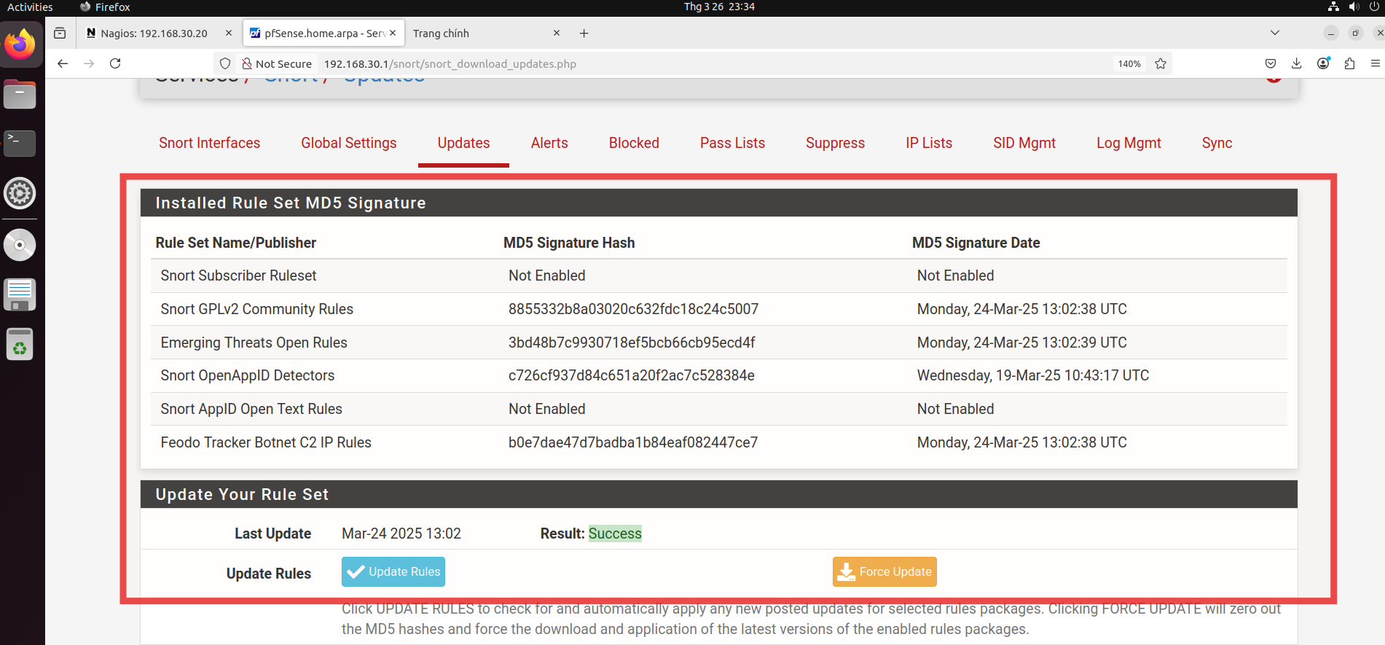

Cấu hình các rule quan trọng (do PFsense cung cấp)

Cấu hình giám sát card Wan

Tại phần interface tiến hành thêm Snort Interface

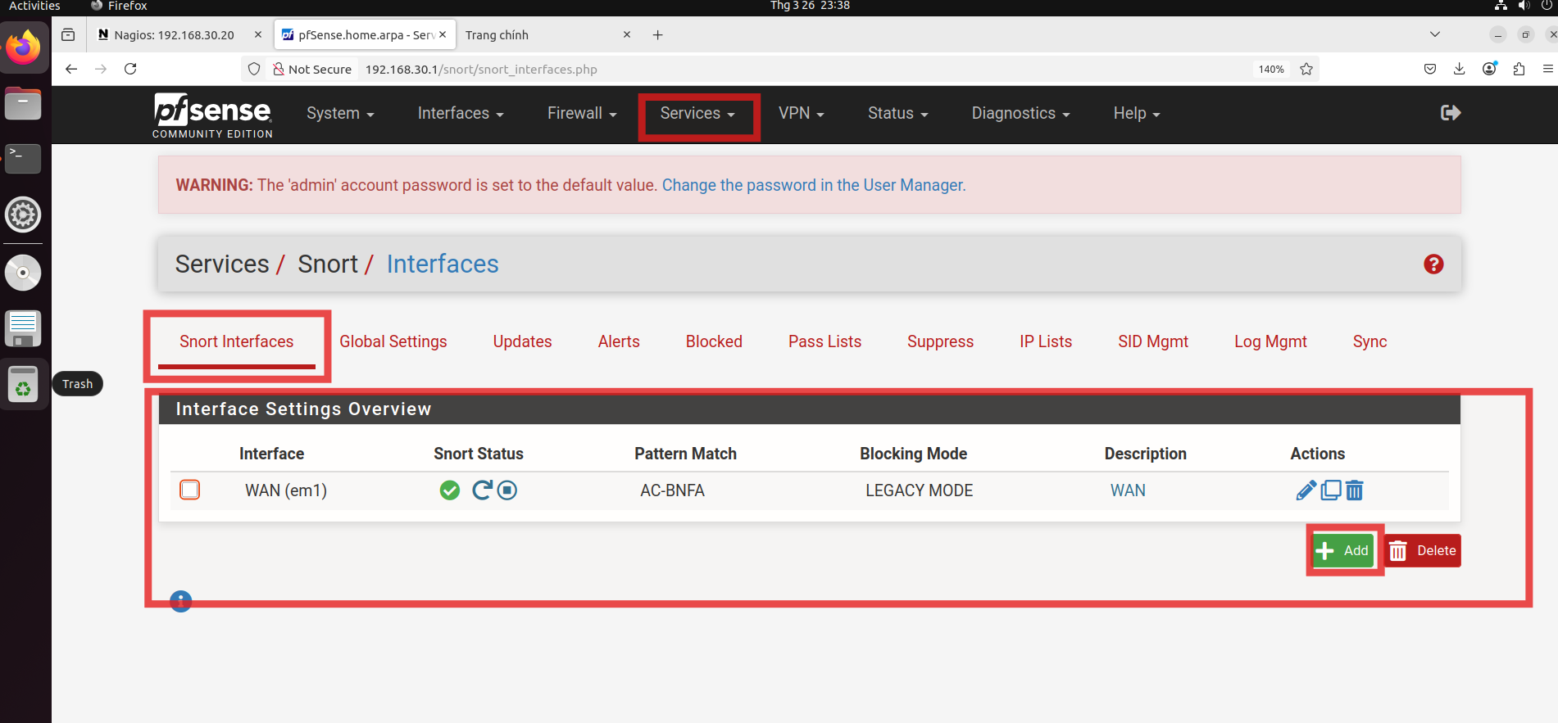

Cấu hình giám sát card Wan

Cấu hình :

Interface : Wan

Block Settings : Yes

Lưu cấu hình

Phần Wan categories tiến hành Chọn tất cả các rules rồi save

Khởi động lại Snort Interface Wan

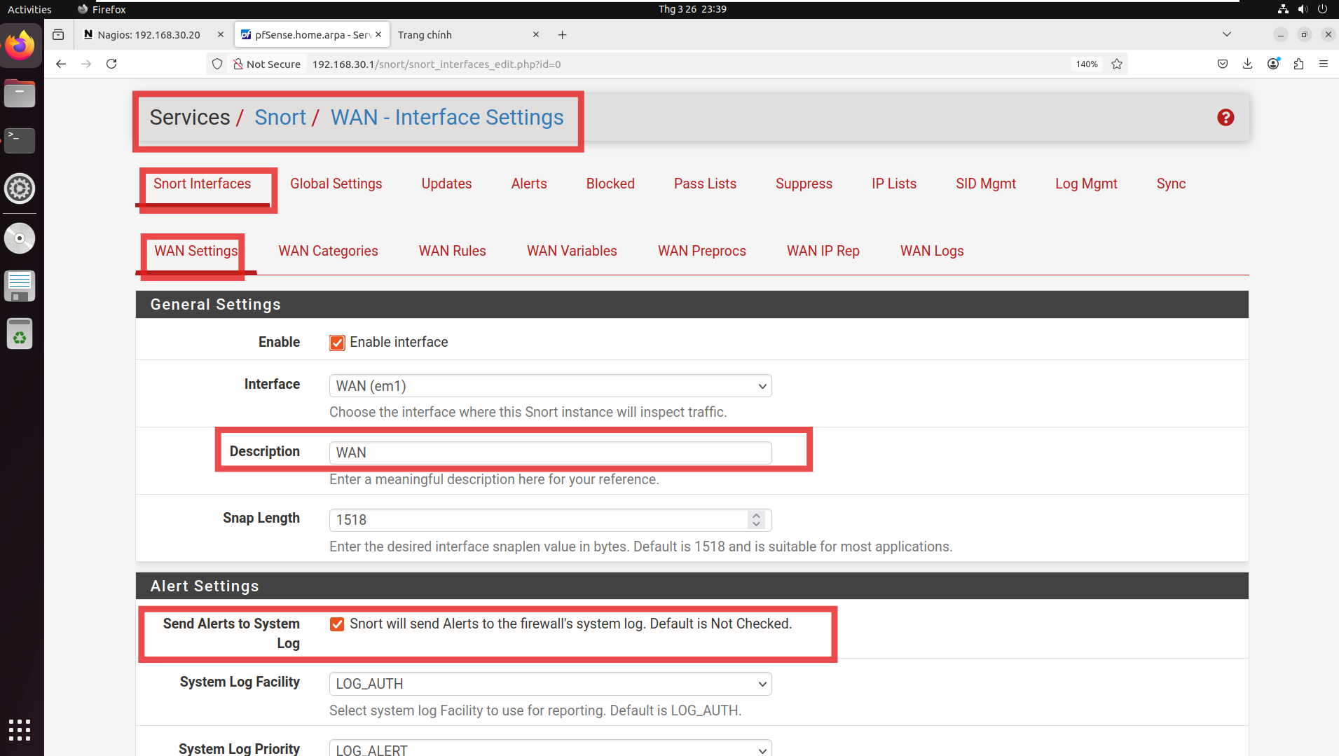

Cấu hình giám sát card Wan

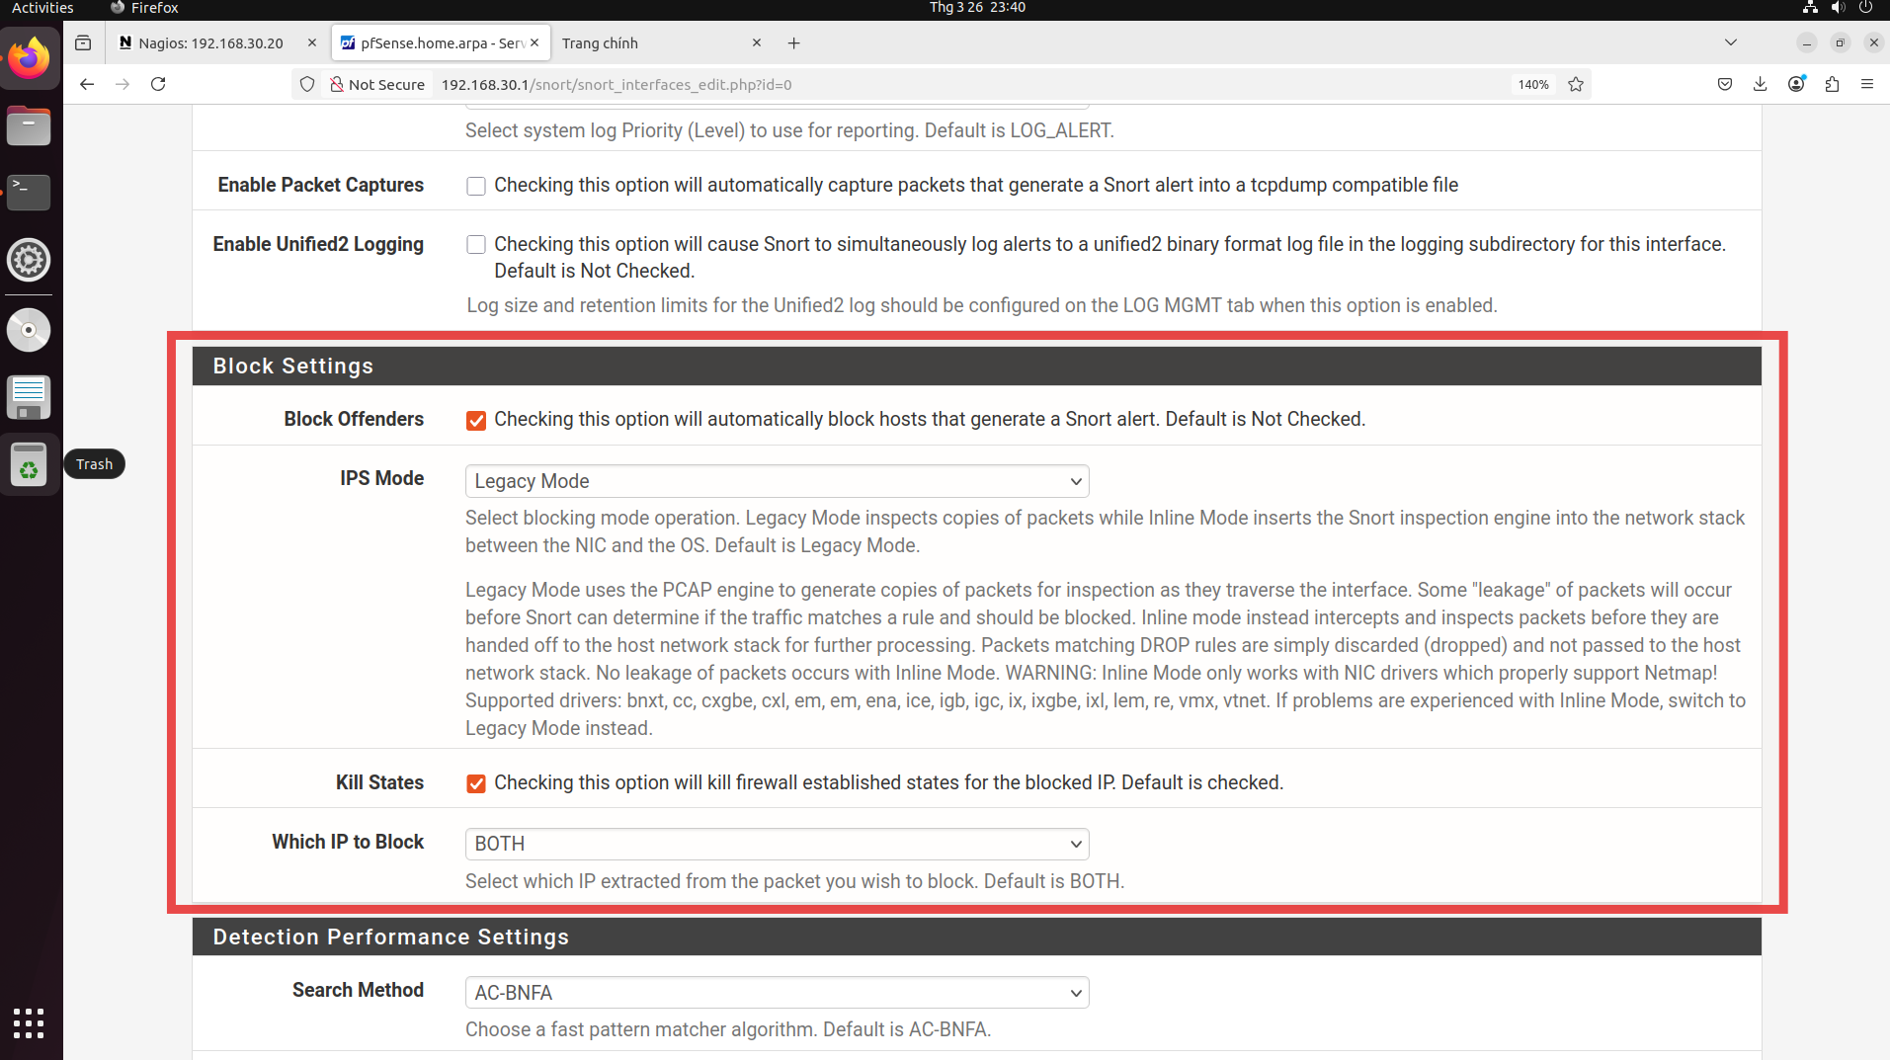

Cấu hình giám sát card Wan

### Kiểm thử hiệu quả phòng thủ

#### Quét cổng

Đổi địa chỉ IP của máy Kali sao cho cùng dải với card WAN của PFsense.

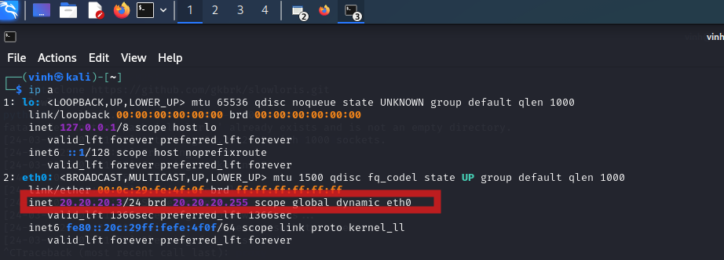

IP của máy Kali

Máy Kali tiến hành quét cổng trên địa chỉ PFsense (ví dụ: 20.20.20.2).

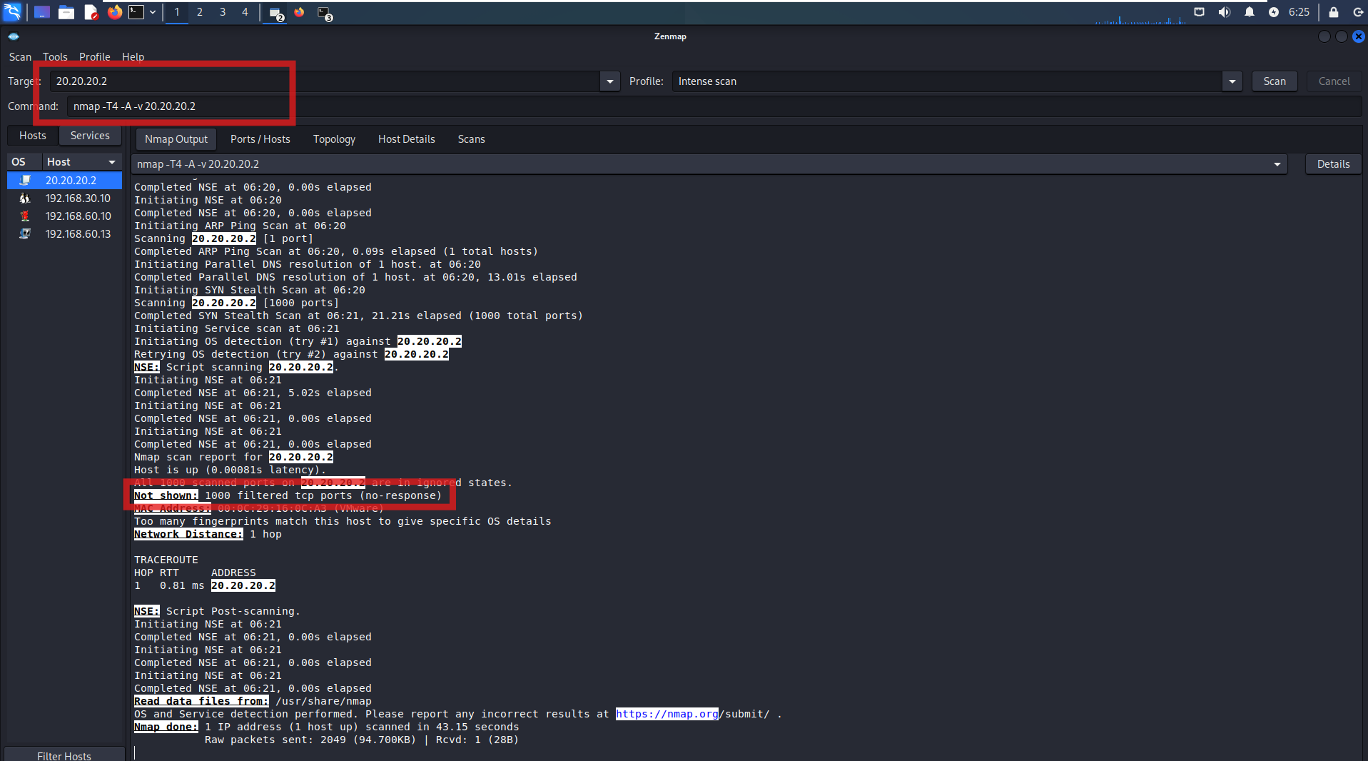

Kali tiến hành quét cổng trên địa chỉ PFsense

Snort phát hiện và block các hoạt động quét cổng từ máy Kali (IP 20.20.20.3), ngăn không cho Kali thu thập thông tin về dịch vụ và cổng đang mở.

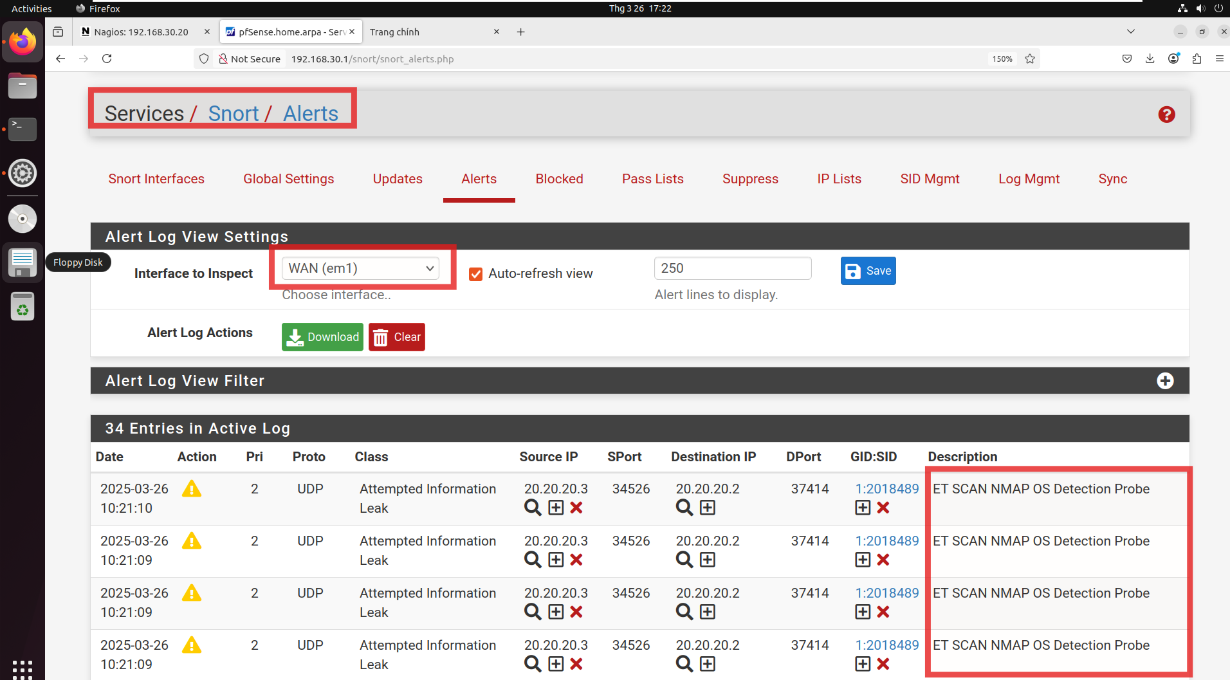

Snort phát hiện các hoạt động quét cổng từ máy Kali

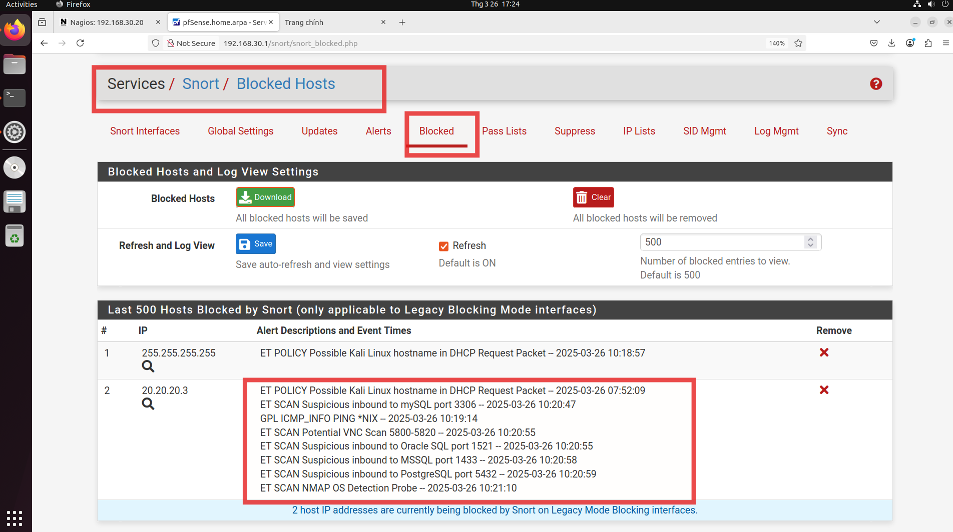

Snort block các hoạt động quét cổng từ máy Kali

#### Kali tiến hành tấn công Slowloris vào Web Server.

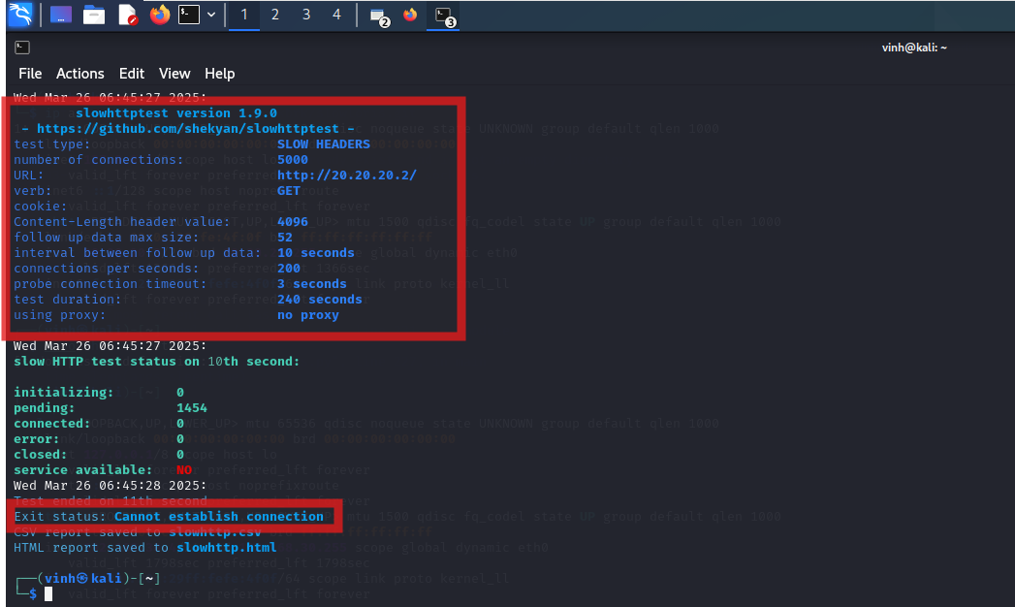

Kali tiến hành tấn công Slowloris vào Web Server.

Snort nhanh chóng phát hiện và chặn các gói tin tấn công, đảm bảo Web Server vẫn hoạt động bình thường.

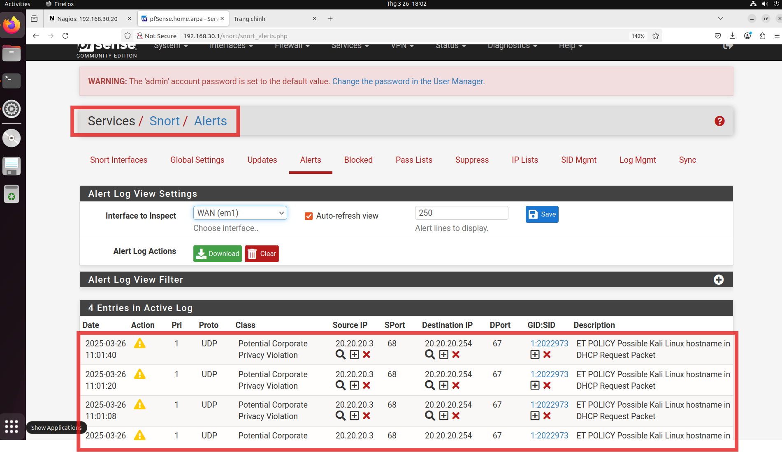Snort nhanh chóng phát hiện các gói tin tấn công

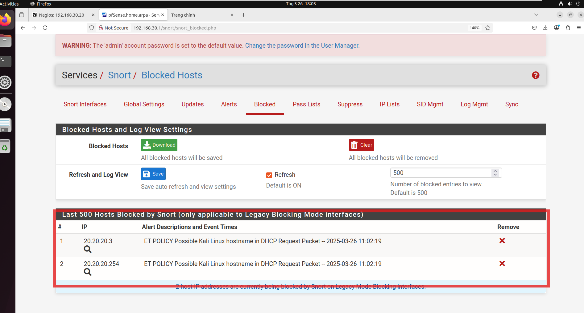

Snort chặn các gói tin tấn công

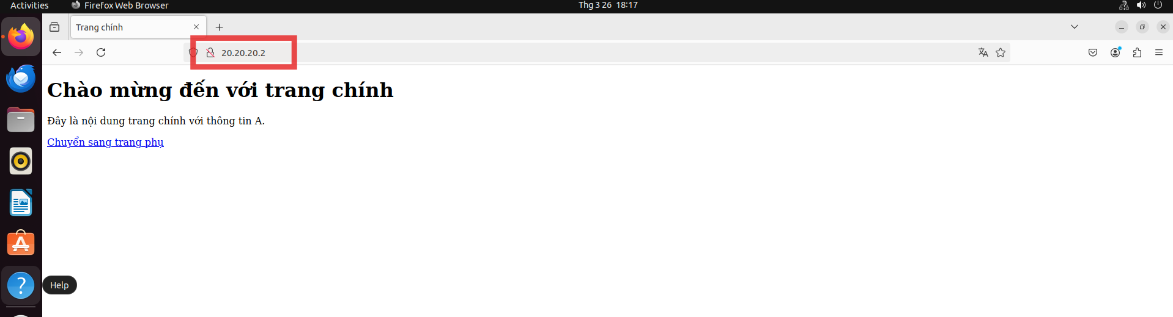

Máy khác vẫn có thể truy cập Web Server

### Phân tích kết quả và đánh giá hiệu quả của giải pháp phòng thủ

So sánh trạng thái Web Server sau khi triển khai Snort:

**Sau khi triển khai phòng thủ:** Máy Kali không thể tiến hành tấn công hay quét cổng vào mạng nội bộ, và khi có cuộc tấn công, Web Server vẫn duy trì hoạt động bình thường mà không bị treo hay gián đoạn dịch vụ.

**Đánh giá hiệu quả của các rule Snort:** Các rule được cấu hình trong Snort đã nhận biết và chặn kịp thời các cuộc tấn công, bao gồm cả các hoạt động quét cổng và tấn công Slowloris từ máy Kali, từ đó bảo vệ hiệu quả Web Server khỏi bị tấn công.

## **Kết chương**

Sau quá trình triển khai mô hình mạng phân tách theo VLAN và thực hiện kiểm thử tấn công, nhóm đã đánh giá hiệu quả giải pháp phòng thủ sử dụng Snort trên tường lửa PFsense.

Kết quả cho thấy: Khi triển khai Snort và cấu hình các rule phòng thủ, hệ thống đã phát hiện và chặn thành công các hành vi quét cổng và tấn công DDoS.

Như vậy, giải pháp phòng thủ bằng Snort giúp tăng cường đáng kể khả năng bảo vệ mạng nội bộ trước các cuộc tấn công từ bên ngoài.

# TỔNG KẾT

Trong tổng kết bài tập lớn, các thành phần triển khai (cài đặt, cấu hình NAT, VPN, Snort…) đều khẳng định rằng pfSense là một công cụ bảo mật toàn diện, đáp ứng được các yêu cầu đa dạng của các hệ thống mạng hiện đại. Qua đó, bài tập lớn đã thể hiện rõ sức mạnh của các giải pháp mã nguồn mở trong việc xây dựng hệ thống mạng an toàn, ổn định và dễ quản lý trong thực tế.

# TÀI LIỆU THAM KHẢO

1. *Slide bài giảng môn An ninh mạng máy tính*, Khoa Công nghệ Thông tin – Trường Đại học Mở Hà Nội.
2. Snort.org, *Hệ thống phát hiện và ngăn chặn xâm nhập Snort*
3. Netgate Documentation, *Hướng dẫn cấu hình và sử dụng pfSense*